Самое лучшее в мире — смотреть, как рождается день!
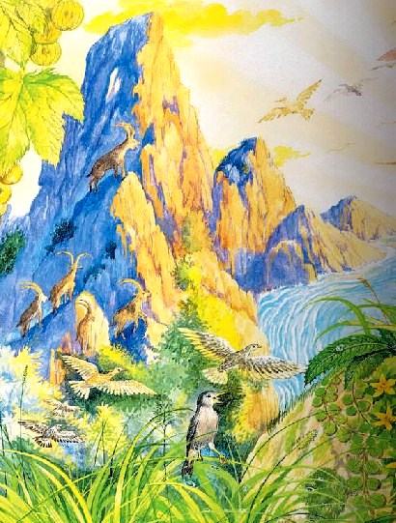
В небе вспыхнул первый луч солнца — ночная тьма тихонько прячется в ущелья гор и трещины камней, прячется в густой листве деревьев, в кружевах травы, окроплённой росою, а вершины горы улыбаются ласковой улыбкой — точно говорят мягким теням ночи:
— Не бойтесь — это солнце!
Волны моря высоко поднимают белые головы, кланяются солнцу, как придворные красавицы своему королю, кланяются и поют:
— Приветствуем вас, владыка мира!
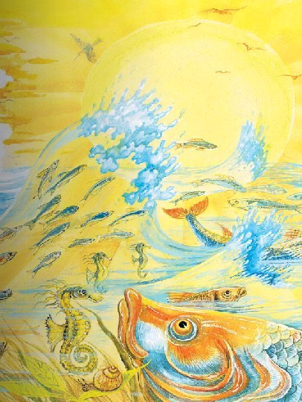
Доброе солнце смеётся: эти волны всю ночь, играя, кружились, кружились, и теперь они такие растрёпанные, их зелёные одежды измяты, бархатные шлейфы спутаны.
— Добрый день! — говорит солнце, поднимаясь над морем. — Добрый день, красавицы! Но – довольно, тише! Детям невозможно будет купаться, если вы не перестанете так высоко прыгать! Надо, чтобы всем на земле было хорошо, не правда ли?
Из трещин камней выбегают зелёные ящерицы и, мигая сонными глазками, говорят друг дружке:
— Сегодня будет жарко!
В жаркий день — мухи летают лениво, ящерицам легко ловить и есть их, а съесть хорошую муху — это так приятно! Ящерицы — отчаянные лакомки.
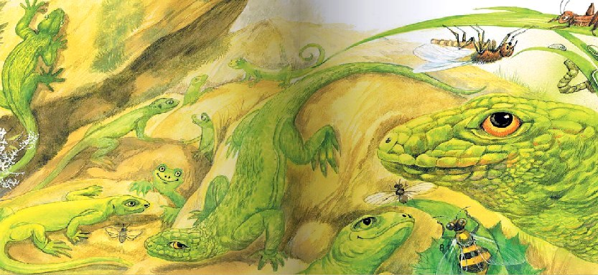
Отягощённые росою, шаловливо покачиваются цветы, точно дразнят и говорят:
— Напишите-ка, сударь, о том, как мы красивы утром, в уборе росы! Напишите-ка словами маленькие портреты цветов. Попробуйте, это легко — мы такие простые…
Хитрые штучки они! Превосходно знают, что невозможно человеку описать словами их милую красоту, и — смеются!
Сняв почтительно шляпу, я говорю им:
— Вы очень любезны! Благодарю вас за честь, но — у меня сегодня нет времени. Потом, может быть…
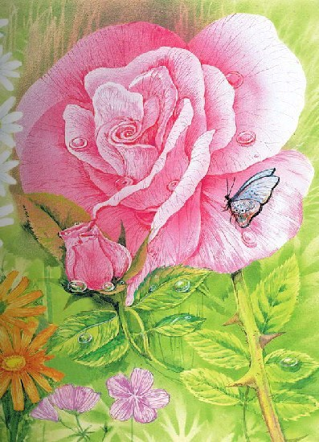
Они гордо улыбаются, потягиваясь к солнцу, его лучи горят в каплях росы, осыпая лепестки и листья блеском бриллиантов.
А над ними уже кружатся золотые пчёлы и осы, кружатся, жадно пьют сладкий мёд, и в тёплом воздухе льётся их густая песня:
Благословенно солнце –Радостный источник жизни!Благословенна работа –Для красоты земли!Проснулись красногрудые малиновки; стоят, покачиваясь на тонких ножках, и тоже поют свою песню тихой радости — птицы лучше людей знают, как это хорошо — жить на земле! Малиновки всегда первые встречают солнце; в далёкой холодной России их называют «зарянками» за то, что перья на грудках этих птичек окрашены в цвет утренней зари. В кустах прыгают весёлые чижи, — серенькие с жёлтым, они похожи на уличных детей, такие же озорники и так же неустанно кричат.
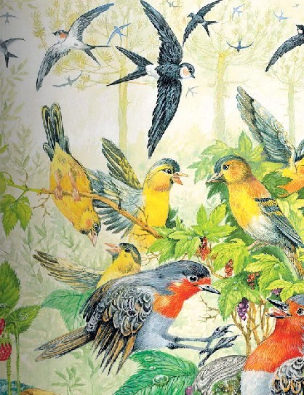
Гоняясь за мошками, мелькают ласточки и стрижи, точно чёрные стрелы, и звенят радостно и счастливо, — хорошо иметь быстрые, лёгкие крылья!
Вздрагивают ветви пиний — пинии похожи на огромные чаши, и кажется, что они налиты светом солнца, как золотистым вином.
Просыпаются люди, те, для которых вся жизнь — труд; просыпаются те, кто всю жизнь украшают, обогащают землю, но — от рождения до смерти остаются бедняками.
Почему?
Ты узнаешь об этом потом, когда будешь большой, если, конечно, захочешь узнать, а пока — умей любить солнце, источник всех радостей и сил, и будь весел, добр, как для всех одинаково доброе солнце.
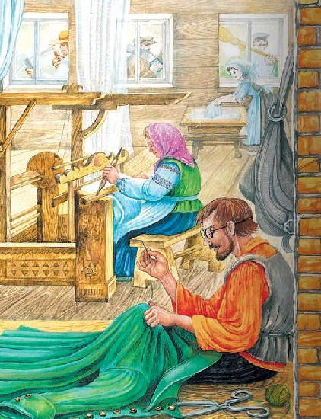
Проснулись люди, и вот они идут на свои поля, к своему труду, — солнце смотрит на них и улыбается: оно лучше всех знает, сколько сделано людьми доброго на земле, оно, когда-то, видело её пустынной, а ныне вся земля покрыта великой работой людей — наших отцов, дедов, прадедов, — между серьёзным и, покуда, непонятным для детей они сделали также и все игрушки, все приятные вещи на земле — синематограф, между прочим.
Ах, они превосходно работали, наши предки, есть за что любить и уважать великую работу, сделанную ими всюду вокруг нас!
Над этим не мешает подумать, дети, — сказка о том, как люди работали на земле, — самая интересная сказка мира!..
На изгородях полей рдеют розы, и всюду смеются цветы, многие из них уже увядают, но все смотрят в синее небо, на золотое солнце; шелестят их бархатные лепестки, источая сладкий запах, и в воздухе, голубом, тёплом, полном благоуханий, тихо несётся ласковая песня:
То, что красиво, — красиво,Даже когда увядает;То, что мы любим, — мы любим,Даже когда умираем…День пришёл!
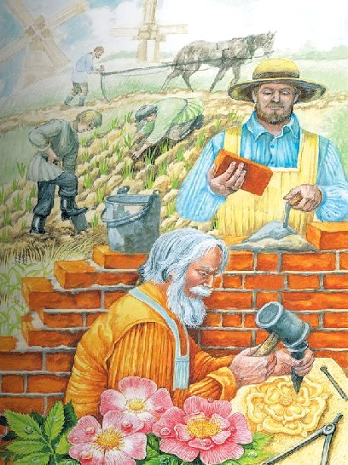
Добрый день, дети, и пусть в жизни вашей будет множество добрых дней!
Я скучно написал это?
Ничего не поделаешь: когда ребёнку минет сорок лет — он становится немножко скучен.
